Diseinua ModelEditor

Metodologientzako metaeredu moduan UMA metaeredua erabiltzea erabaki da, SPEM estandarraren bertsio hobetua. Metaeredu hau oso konplexua da, edozein metodologia definitzeko beharrezko klase eta atributuak baititu. Metaereduaren tamainaren ideia bat egiteko 1. Irudia ikus daiteke.

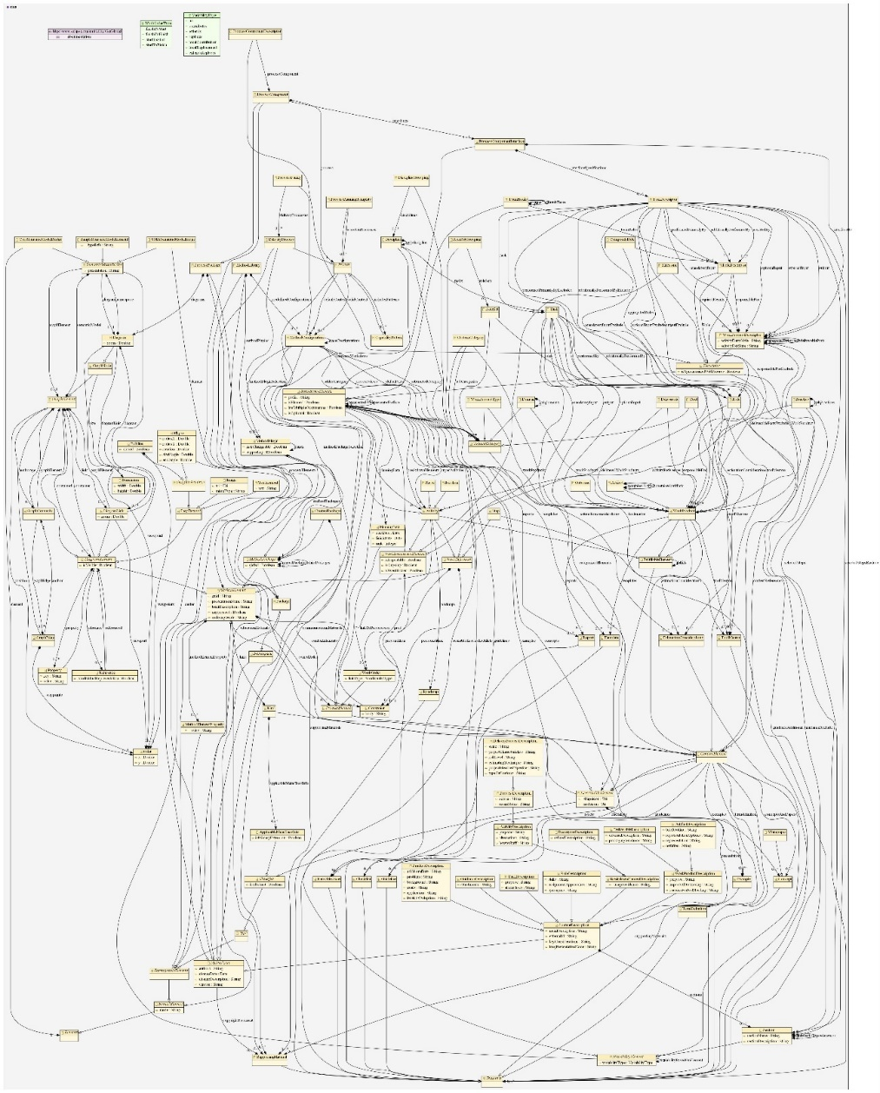

1. Irudia. UMA metaeredua graphviz formatuan.

Diagrama handiegia denez, ez dira klaseen izenak ikusten. Horregatik, klaseak eta atributuak nolakoak diren ikusteko, 2. Irudian zati bat gertuagotik agertzen da. Bertan, ezagunak diren kontzeptu batzuk aurki ditzakegu: metodologia, prozesua, diagrama, disziplina, rola, etab. Klaseen arteko hainbat erlazio mota ere ikus daitezke.

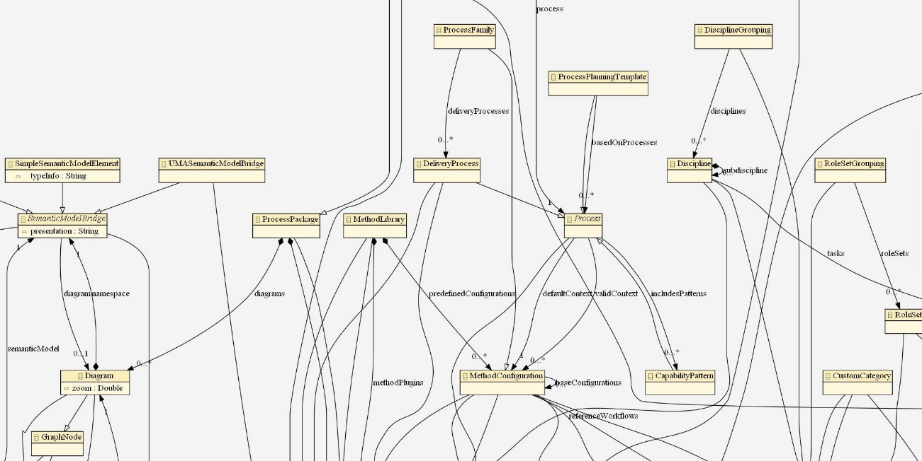

2. Irudia. UMA metaereduaren zati bat graphviz formatuan.